
东 华 理 工 大 学
实 验、实 习 报 告
姓名： 周坤豪 学号： 2024214841 班级：2421814
实验题目：数据流图
实验时间：2026 年 9 月 20 日 实验地点：天工楼206
- 实验目的
- 通过绘制系统流程图和数据流图，熟练掌握系统流程图和数据流图的基本原理，并能对简单问题进行系统流图和数据流图的分析，独立地完成数据流图设计。此外，学会使用Case工具完成数据流图和系统流程图的分析与实现。
二、实验环境
Microsoft Visio 2003
三、实验内容
1、工厂采购部采购员每天需一张定货报表，按零件编号排序列出所需定货零件。对定货零件列下述数据：零件编号、名称、定货数量、目前价格，主次要供应者等。零件入库或出库称事务，通过仓库终端把事务报告给定货系统。零件库存量少于库存临界值需再次订货。
- 2、储户填写的存款单或取款单由业务员键入系统：①如果是存款则系 统记录存款人姓名、住址（或电话号码）、身份证号码、存款类型、存 款日期、到期日期、利率、密码（可选）等信息，并印出存款单给储户；②如果是取款而且存款时留有密码，则系统首先核对储户密码，若密码正确或存款时未留密码，则系统计算利息并印出利息清单给储户。
- 实验步骤
- (a)
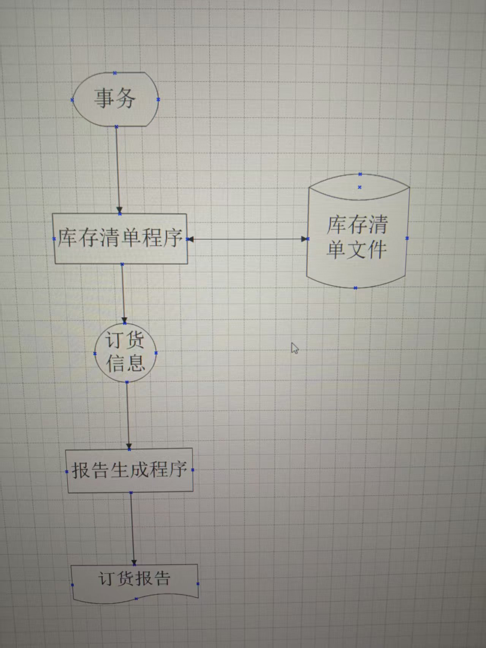

(b)
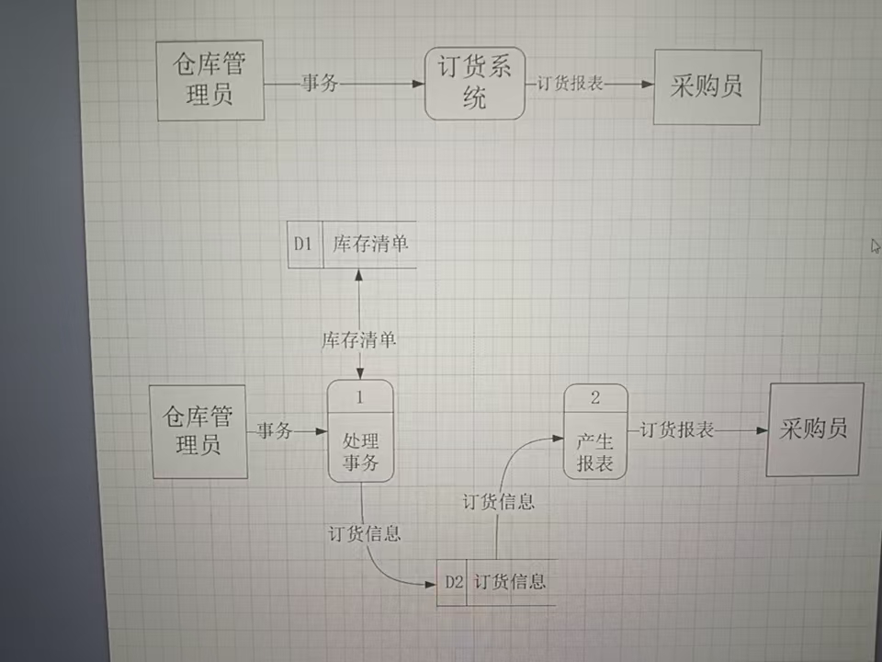

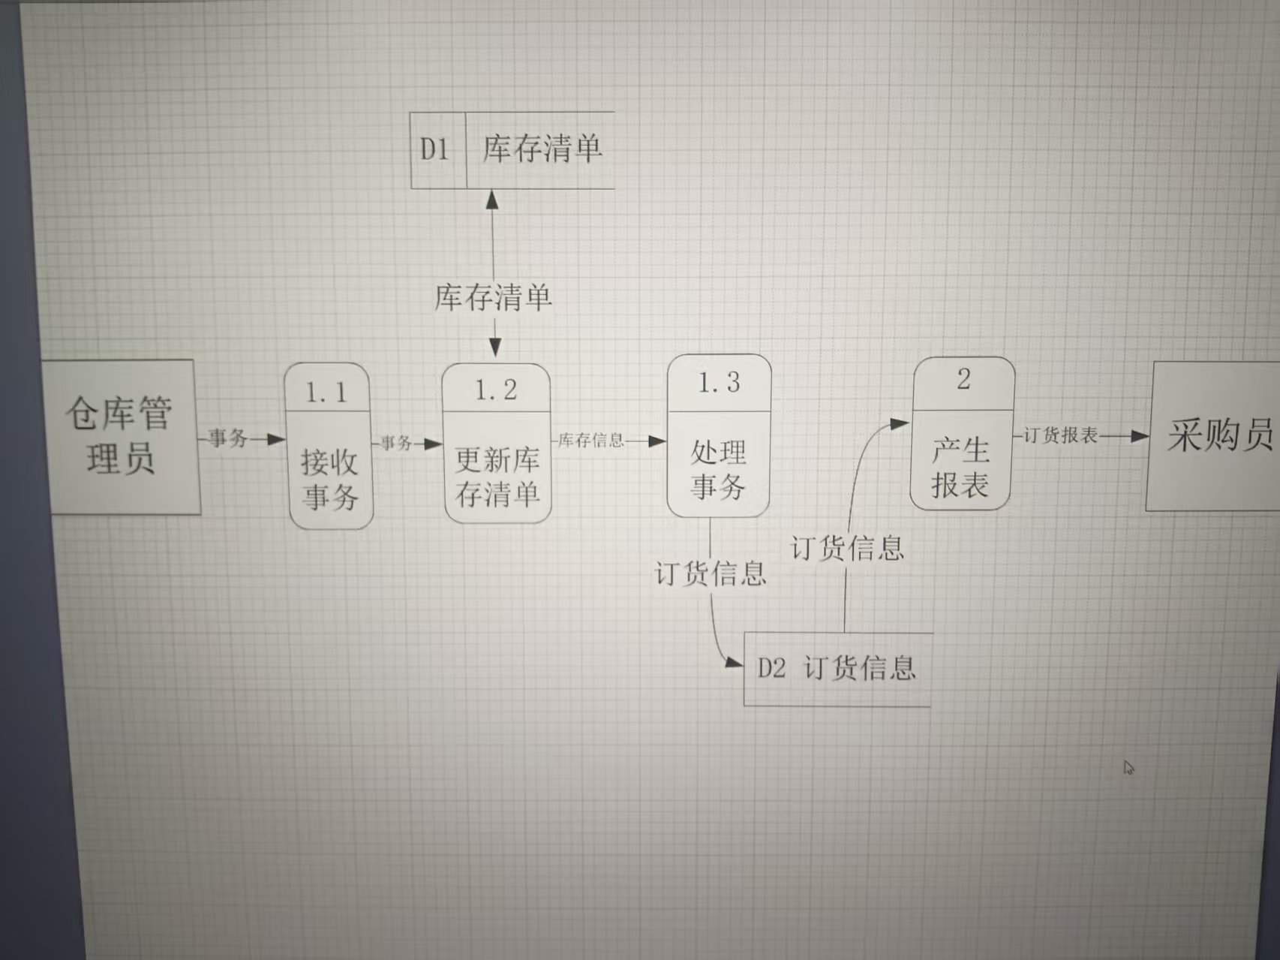

2 (a)
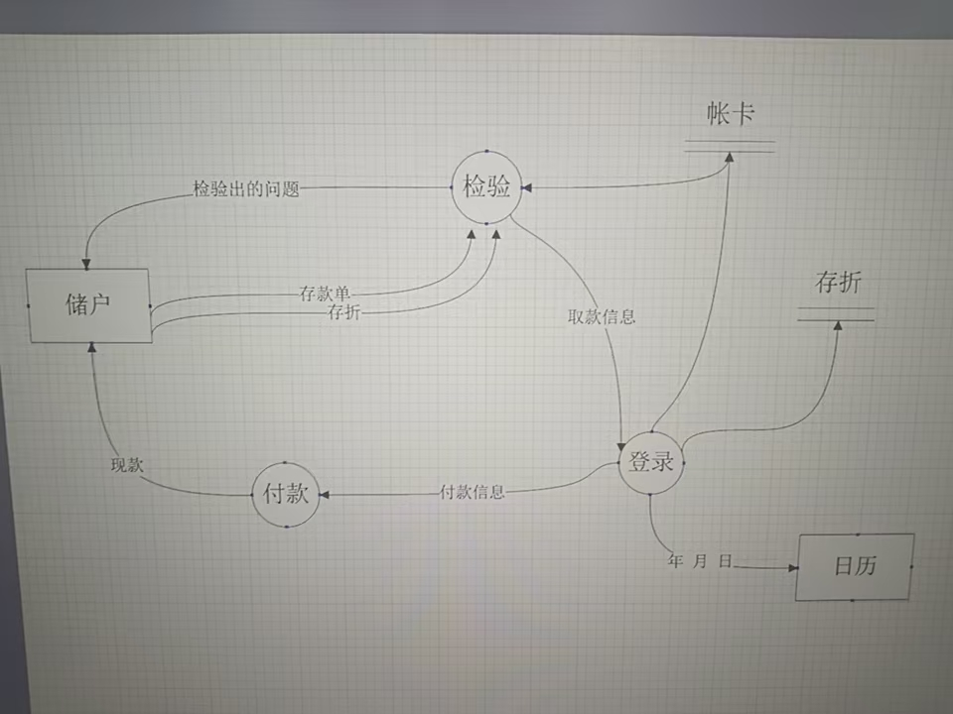

(b)
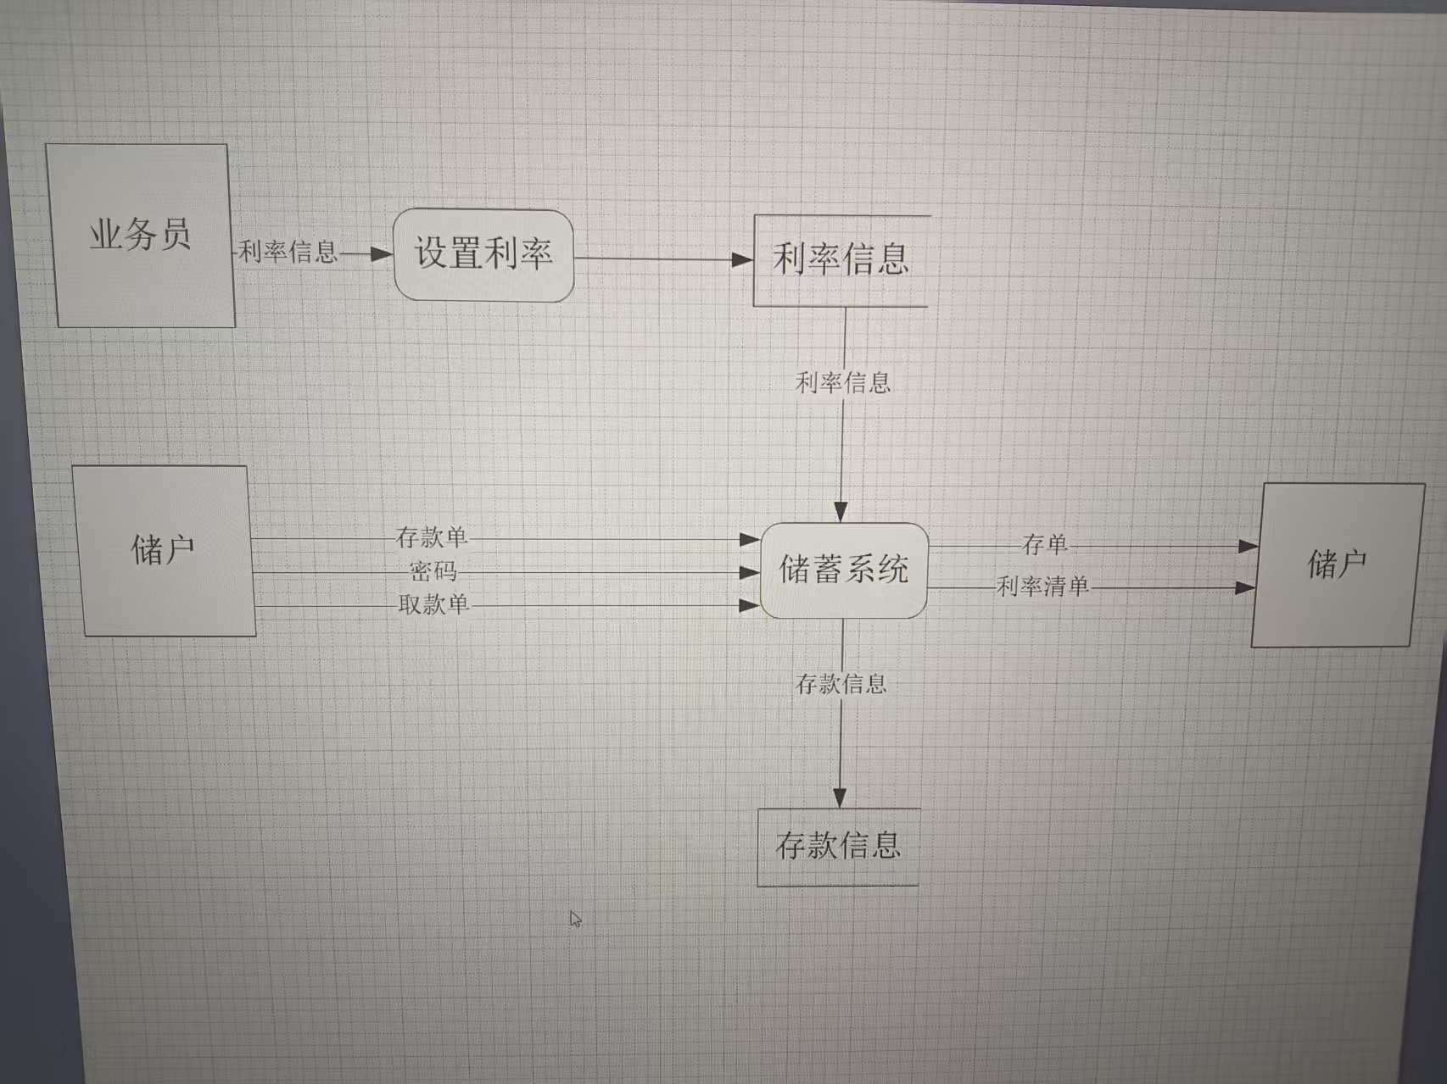
3.作业1内容截图如下，该内容为购物车操作
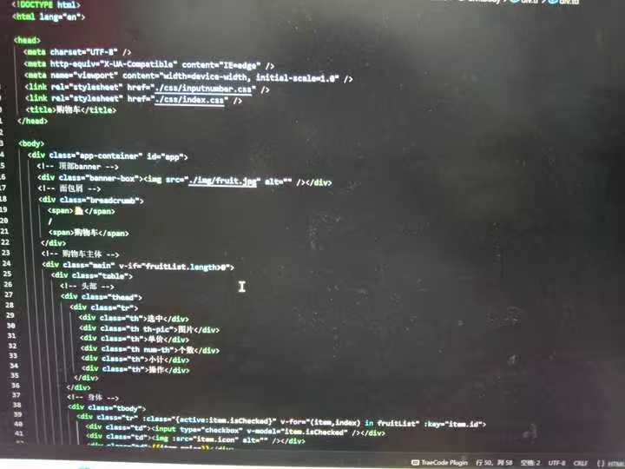
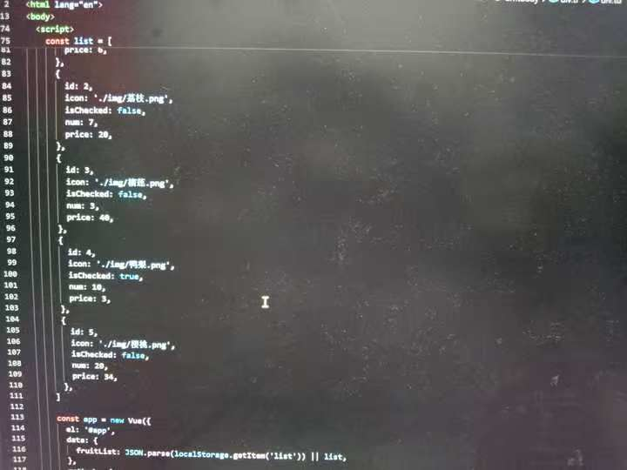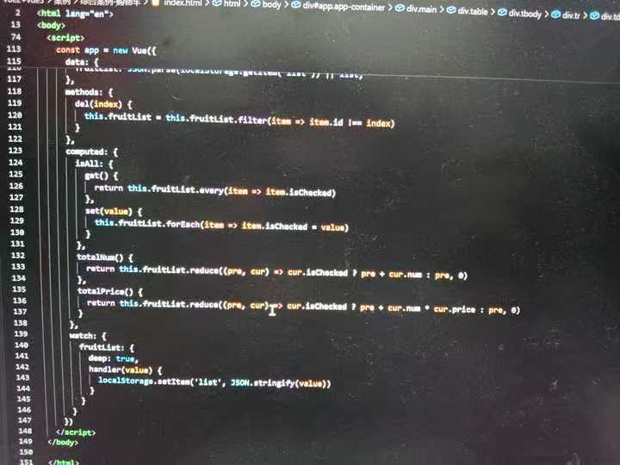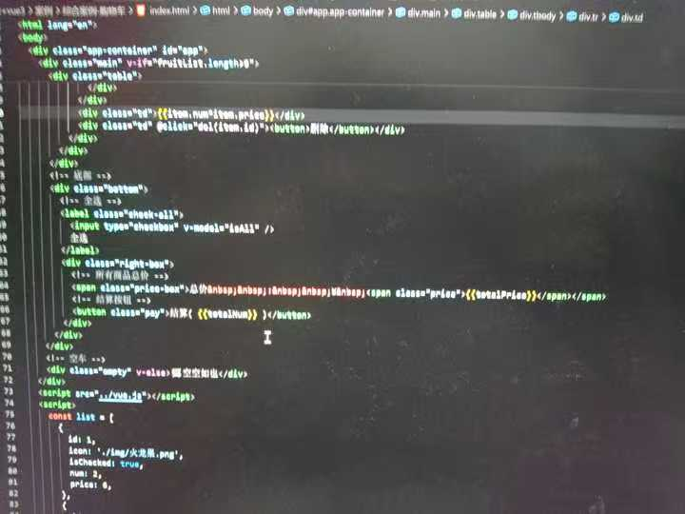

1.计算购物车内商品总价数据流图
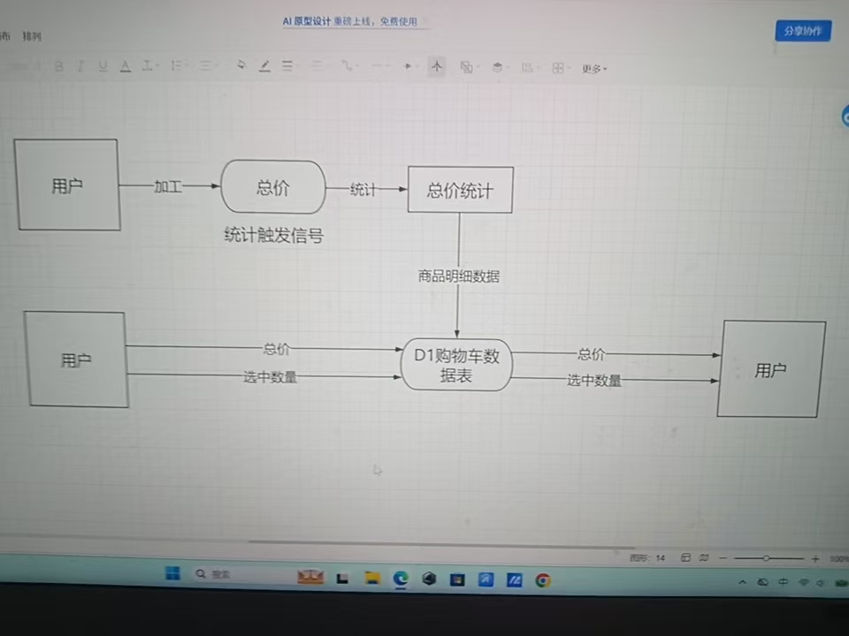

2.购物车全选反选数据流图
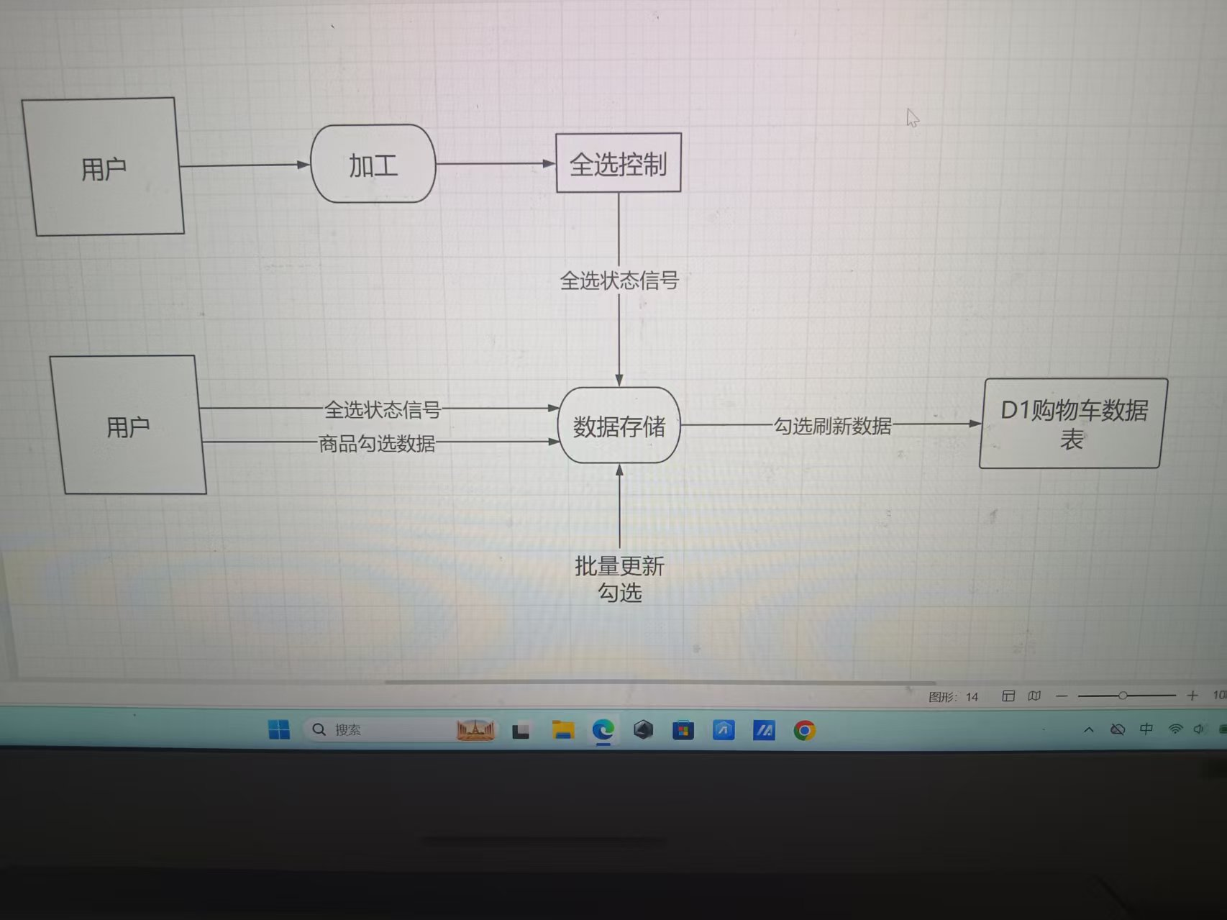

3.删除购物车内商品数据流图
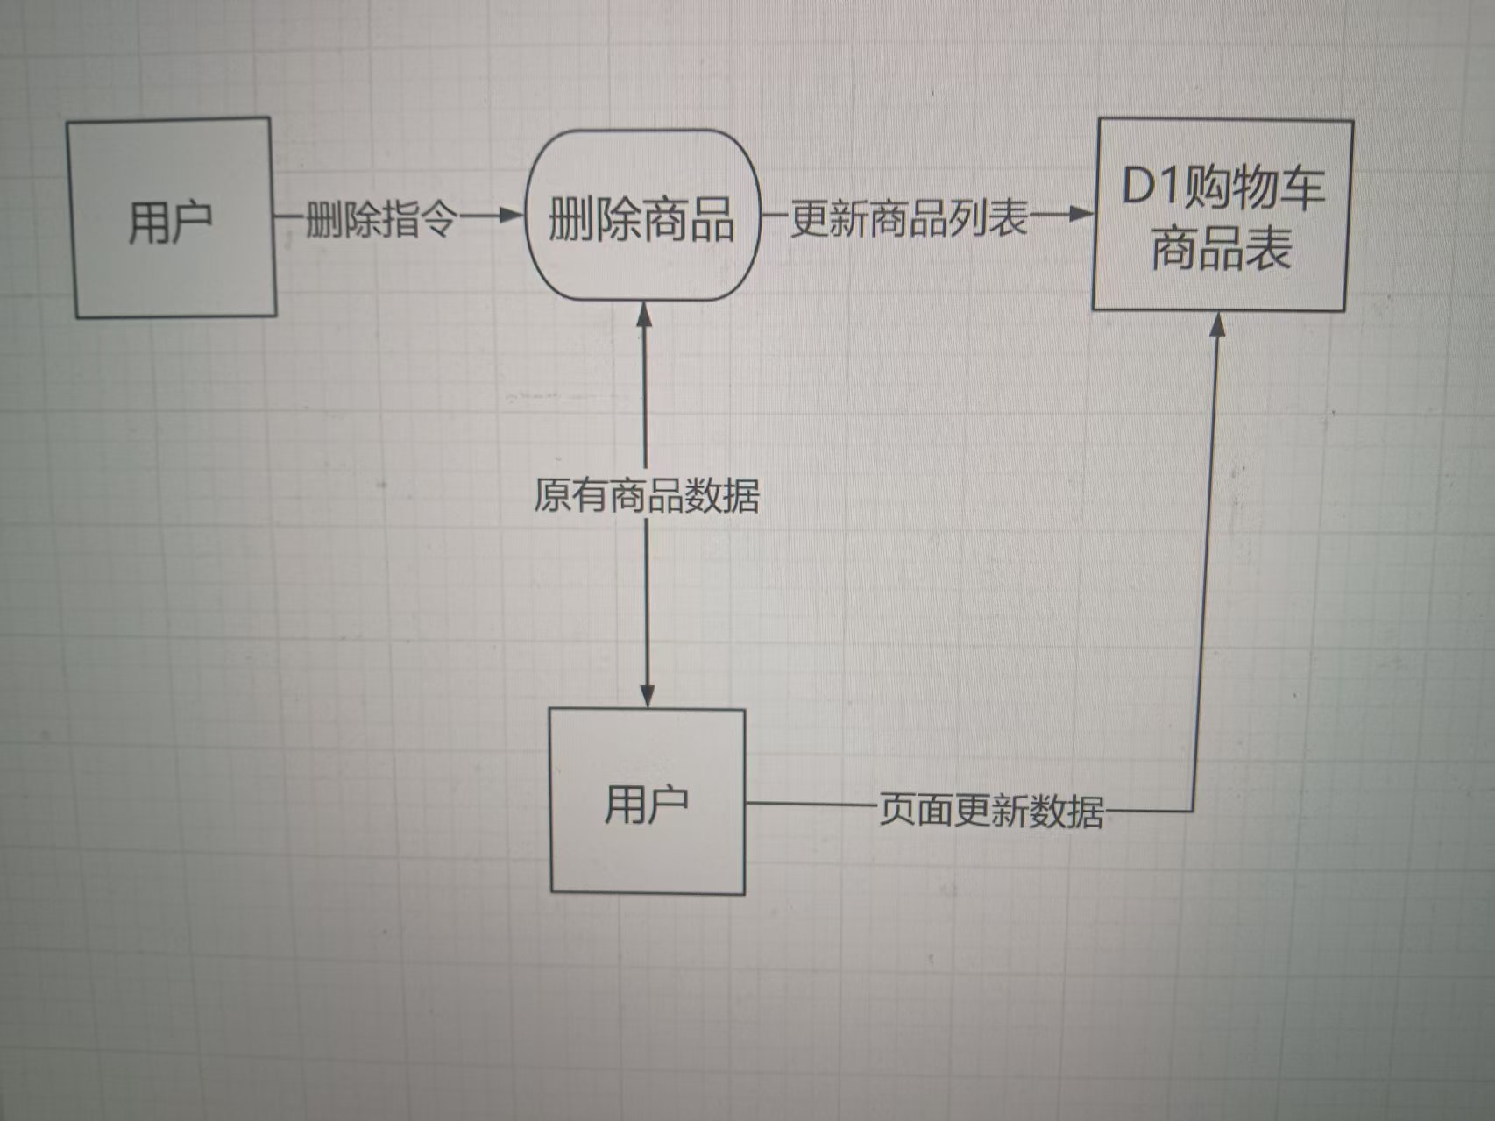
五、结论
本次实验完成了订货系统、银行存取款及购物车相关数据流图绘制，达到实验目的。我掌握了数据流图绘制原理，学会使用 Visio 工具建模，理解数据流转过程。实操中发现自己存在流程梳理不细致的问题，经修改加以完善。本次实验提升了系统分析能力，为软件工程后续学习奠定基础。

